CONAF
COIPO — Visor de prevención de incendios forestales

Manual de Usuario
Rol: Usuario del visor

Campo | Valor
Tipo de documento | Manual de Usuario
Rol documentado | Usuario del visor
Versión | 1.0
Fecha | 2026-11-13
Estado | Vigente
Dirigido a | Usuarios finales, QA, soporte, analistas funcionales y auditoría

Manual de la persona que usa el visor de prevención de incendios forestales: mapa de incendios investigados, indicadores, descargas, vista de riesgo y página de líneas eléctricas. Sitio público sin sesión.

Control de cambios
Versión | Fecha | Autor | Descripción
1.0 | 2026-11-13 | Generado desde el código fuente (scripts/generar_documentacion.py) | Primera versión del paquete en este repositorio. No existe una versión anterior (no hay docs/Documentacion_Sistema): todo el contenido es nuevo y se derivó del frontend (frontend/src), del manifest publicado y de DECISIONES.md.

Índice
Control de cambios 2
Índice 2
1. Objetivo del manual 4
2. Alcance 4
Novedades de la versión 1.0 (2026-11-13) 4
3. Requisitos de acceso 4
4. Inicio de sesión 4
5. Problemas de acceso 5
6. Interfaz principal 5
7. Recorrido de pantallas 5
8. Funcionalidades 13
8.1 Ingresar al visor 13
8.2 Consultar los incendios investigados 13
8.3 Consultar los indicadores 15
8.4 Descargar el informe con el mapa 16
8.5 Descargar la imagen del mapa 16
8.6 Descargar los datos del ámbito 17
8.7 Compartir esta vista 18
8.8 Consultar la información 19
8.9 Consultar el riesgo de incendio forestal 19
8.10 Descargar las áreas de riesgo 20
8.11 Descargar la infraestructura crítica 21
8.12 Consultar los incendios por líneas eléctricas 21
9. Archivos y servicios que usa este rol 22
10. Si algo no carga 23
11. Errores frecuentes 23
12. Buenas prácticas 23
13. Preguntas frecuentes 23
14. Glosario 24

Si el índice aparece vacío, seleccionar todo (Ctrl+E) y pulsar F9. La copia en PDF de _pdf/ ya lo trae calculado.

1. Objetivo del manual
Explicar cómo consultar los incendios investigados por la UAD, las obras de prevención y el riesgo de incendio forestal por comuna, y cómo descargar y compartir lo que se ve.

2. Alcance
Este manual cubre:
- La pestaña Incendios: ámbito, filtros, capas, mapa base, leyenda y fichas.
- El panel de indicadores.
- Descargar, Compartir e Información.
- La pestaña Riesgo.
- La página Incendios por líneas eléctricas.
Queda fuera:
- El ETL que genera los datos (ETL/run.py).
- El despliegue en GitHub Pages.
- La interpretación técnica del modelo de riesgo (lab/priorizacion).

Novedades de la versión 1.0 (2026-11-13)
Qué cambió | Qué significa para este rol
Primera versión del manual | No hay versión anterior: todo lo descrito es el comportamiento vigente.

3. Requisitos de acceso
Forma de acceso: Abrir la dirección pública del visor. No hay login (RN-01).
- Navegador actualizado con JavaScript.
- Conexión a Internet para los mapas base externos (sin ella el mapa se ve sin fondo).
- No se necesita cuenta, contraseña ni rol.

4. Inicio de sesión
El visor no tiene inicio de sesión. Se ingresa así:
- Abrir la dirección del visor en el navegador.
- Esperar el membrete de CONAF, las pestañas «Incendios» y «Riesgo» y el panel «Prevención de Incendios Forestales».
- Leer el cartel de contexto y pulsar «Entendido», «Ver capas y filtros» o «Ver indicadores».
- Para salir, cerrar la pestaña: no hay sesión que cerrar.
Resultado esperado: La pestaña Incendios con tres capas encendidas, mapa base Claro y el panel de indicadores abierto.

5. Problemas de acceso
Como no hay credenciales, un problema de acceso es de red o del sitio: si la página no carga, avisar a soporte. Si carga sin fondo de mapa, no hay acceso a los mapas base externos.

6. Interfaz principal
Elemento | Descripción
Membrete y pestañas | Logos de CONAF y la UIA; pestañas «Incendios» y «Riesgo».
Panel izquierdo | Prevención de Incendios Forestales: ÁMBITO, FILTROS, MAPA, LEYENDA y, al pie, «Información», «Descargar» y «Compartir».
Mapa | Leaflet con zoom, escala y atribución; se maneja con ratón o teclado.
Panel derecho | Indicadores del ámbito; se cierra con × y se ensancha con el tirador.
Cartel de contexto | Aviso inicial: los incendios ya ocurrieron; botones «Ver capas y filtros», «Ver indicadores», «Entendido».
Ficha | Atributos de la figura elegida, con «Vista satelital» y «Street View».

7. Recorrido de pantallas
Capturas del visor real compilado, servido en local con datos FICTICIOS (scripts/demo_datos.py): una muestra de incendios desplazada al azar, con predios, jefes de brigada e investigadores de fantasía. El fondo liso reemplaza a los mapas base externos, que no se pidieron.
Visor, pestaña Incendios (pantalla de llegada)
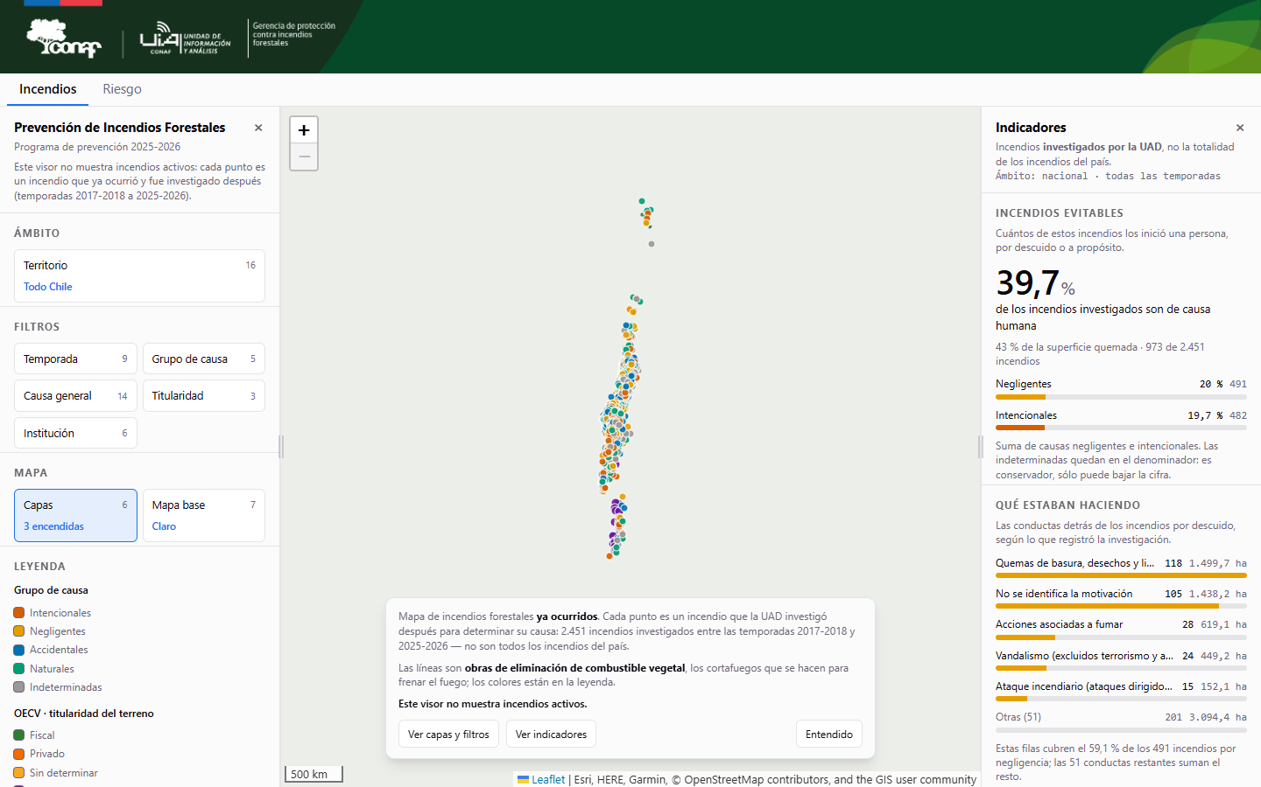
Panel izquierdo con ámbito, filtros, mapa y leyenda; mapa con incendios, OECV y stand-by; indicadores a la derecha; cartel de contexto abajo. Datos ficticios de demostración; el fondo liso reemplaza al mapa base externo.
Filtro Temporada abierto
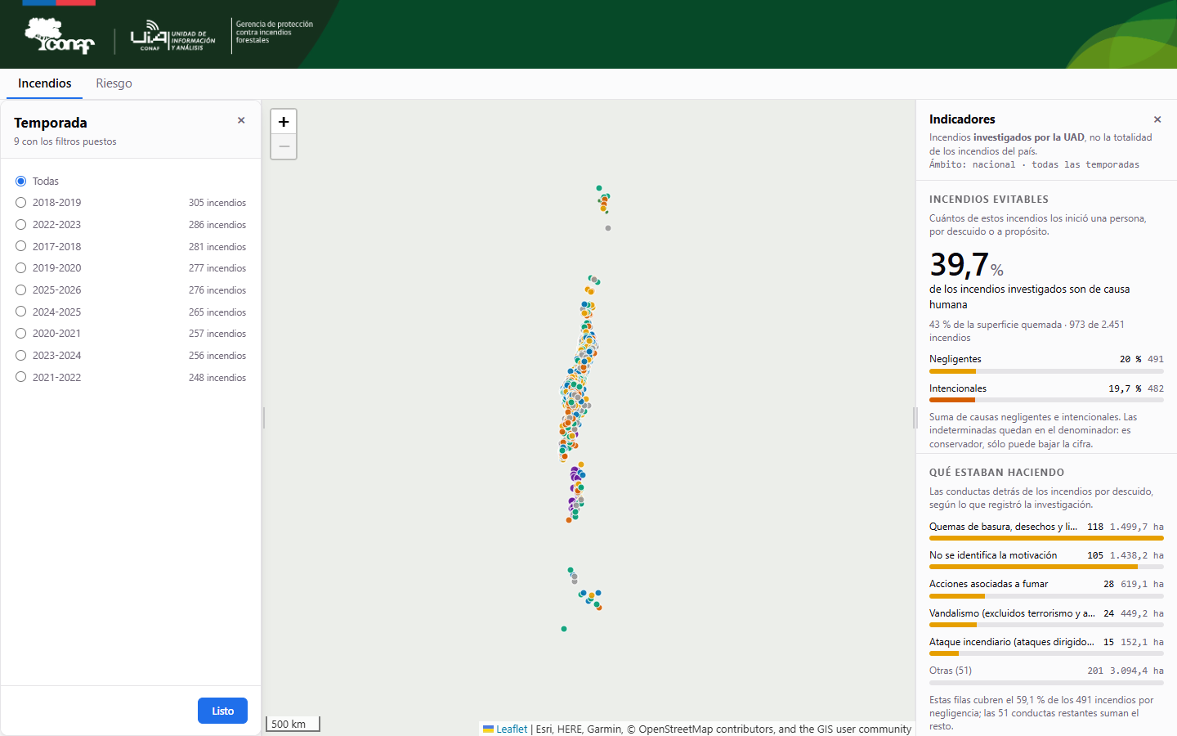
Cada temporada con cuántos incendios quedan con los filtros puestos. Datos ficticios de demostración; el fondo liso reemplaza al mapa base externo.
Elección de Territorio
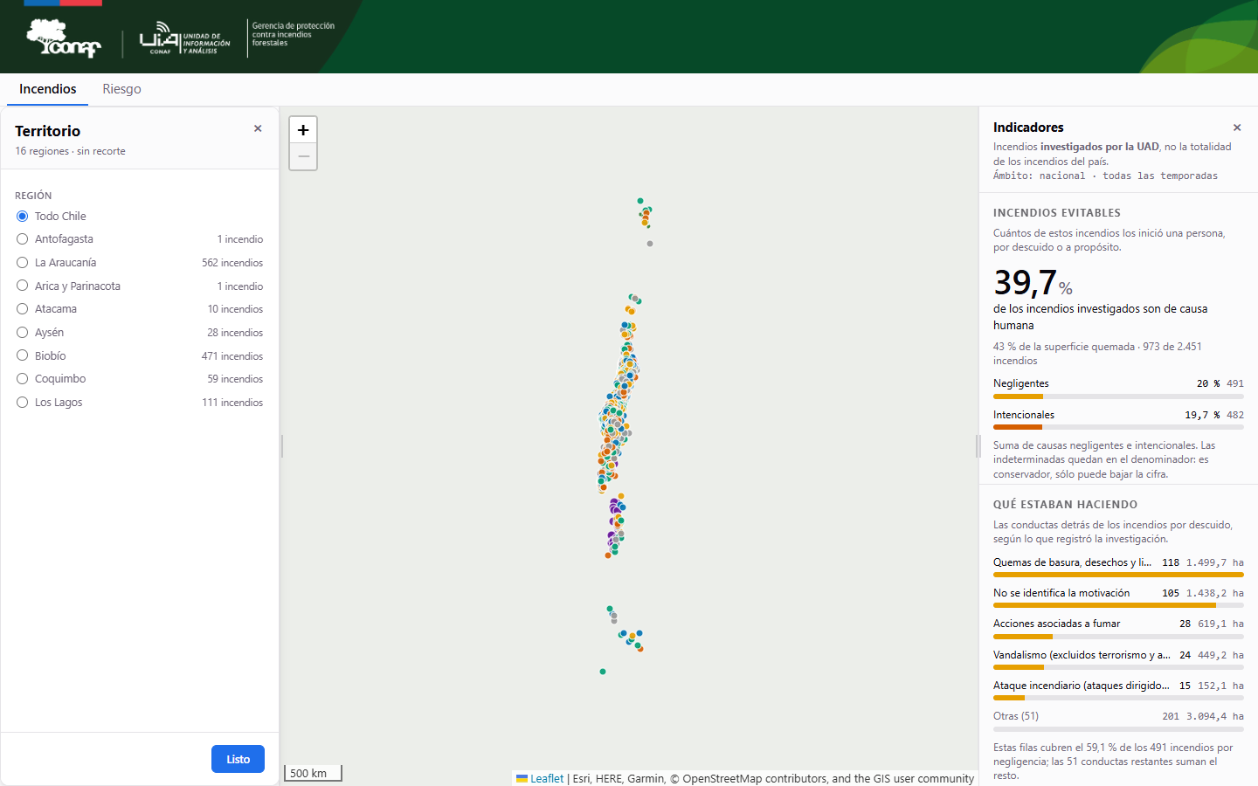
Regiones con su conteo; «Todo Chile» por defecto. Datos ficticios de demostración; el fondo liso reemplaza al mapa base externo.
Capas
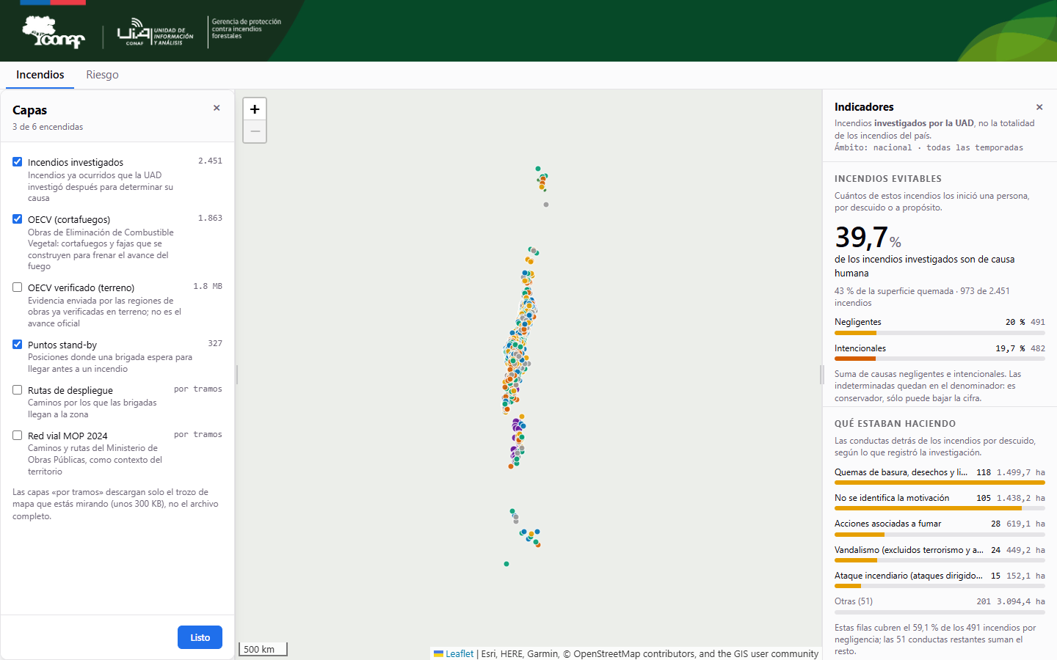
Las seis capas, tres encendidas por defecto. Datos ficticios de demostración; el fondo liso reemplaza al mapa base externo.
Mapa base
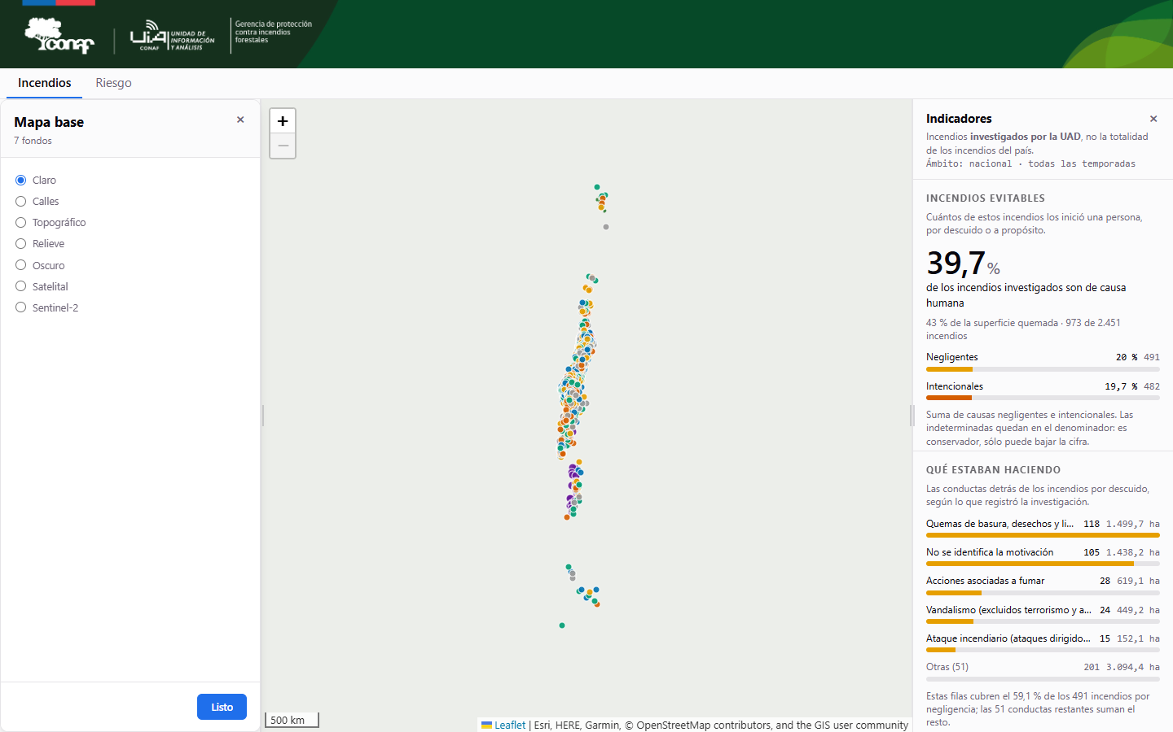
Los siete fondos disponibles. Datos ficticios de demostración; el fondo liso reemplaza al mapa base externo.
Ficha de un incendio investigado
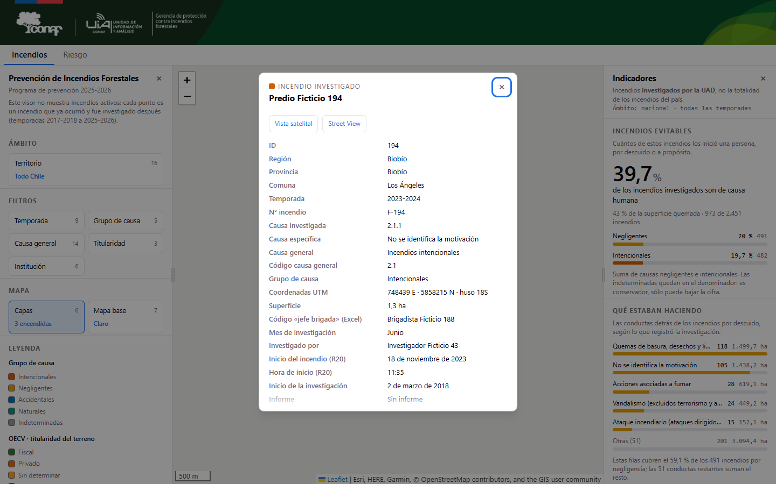
Predio, jefe de brigada e investigador son FICTICIOS («Predio Ficticio 194», «Brigadista Ficticio 188»). Las fechas de investigación no concuerdan con la temporada porque la demo sortea la temporada (scripts/demo_datos.py), no por un defecto de la app.
Descargar
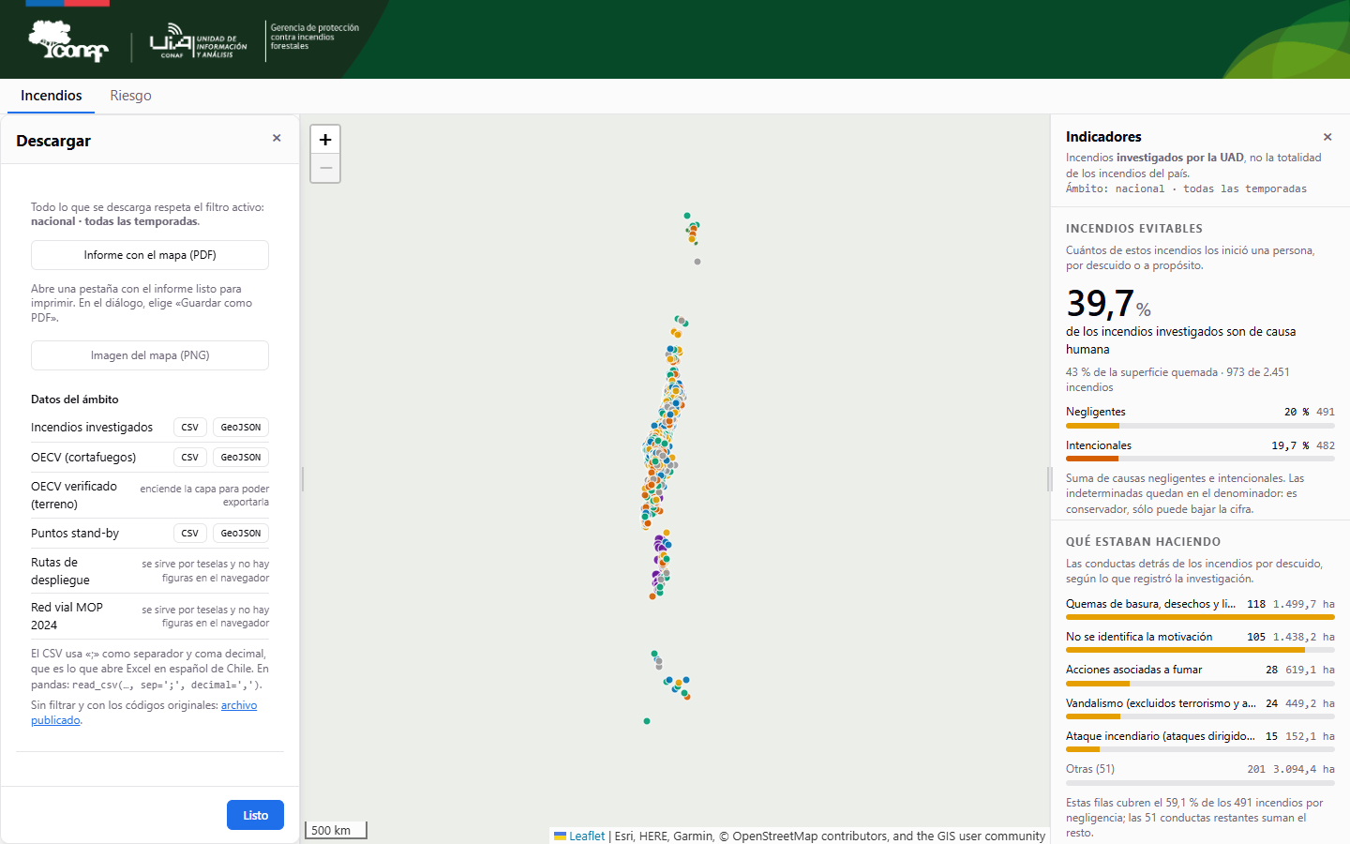
Informe PDF, imagen PNG y datos del ámbito por capa. Datos ficticios de demostración; el fondo liso reemplaza al mapa base externo.
Compartir
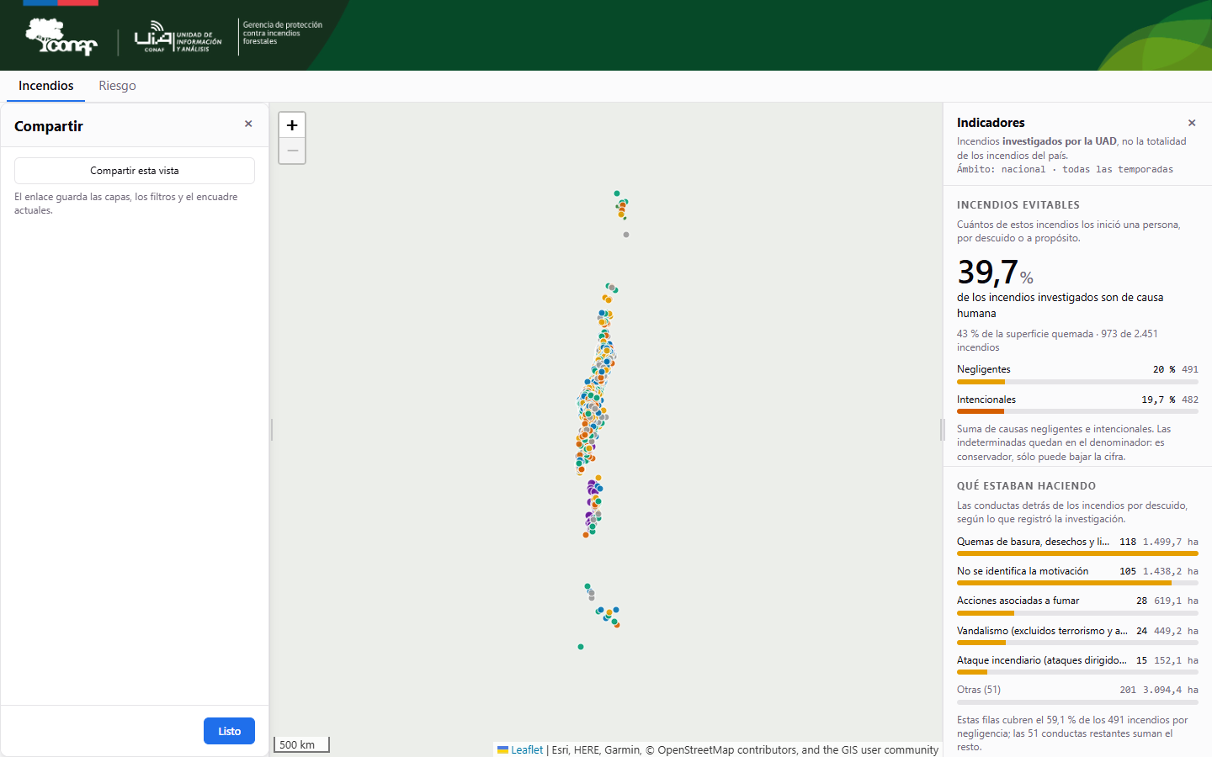
«Compartir esta vista» copia el enlace con el estado. Datos ficticios de demostración; el fondo liso reemplaza al mapa base externo.
Información
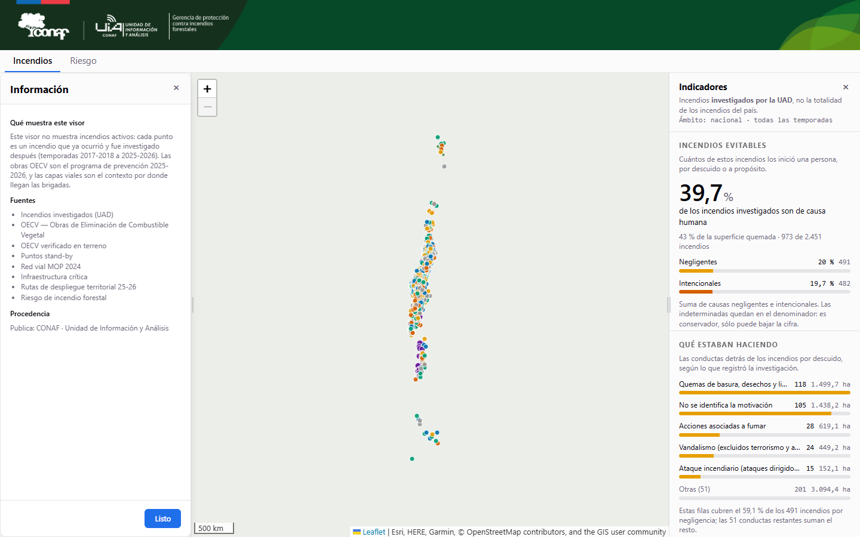
Qué muestra el visor, fuentes y procedencia. Datos ficticios de demostración; el fondo liso reemplaza al mapa base externo.
Pestaña Riesgo sin comuna
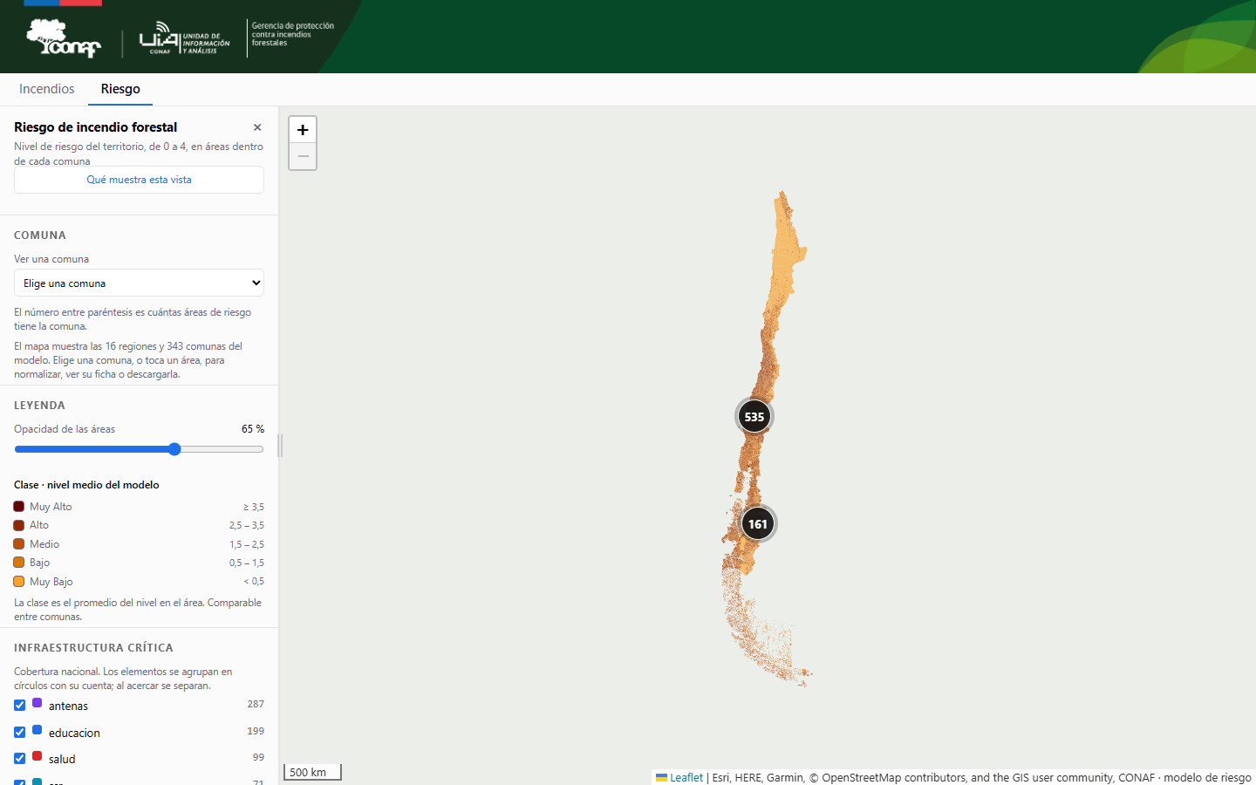
Manchas de riesgo de todo el país por teselas (cartografía del modelo publicado). Datos ficticios de demostración; el fondo liso reemplaza al mapa base externo.
Riesgo de una comuna (Concepción)
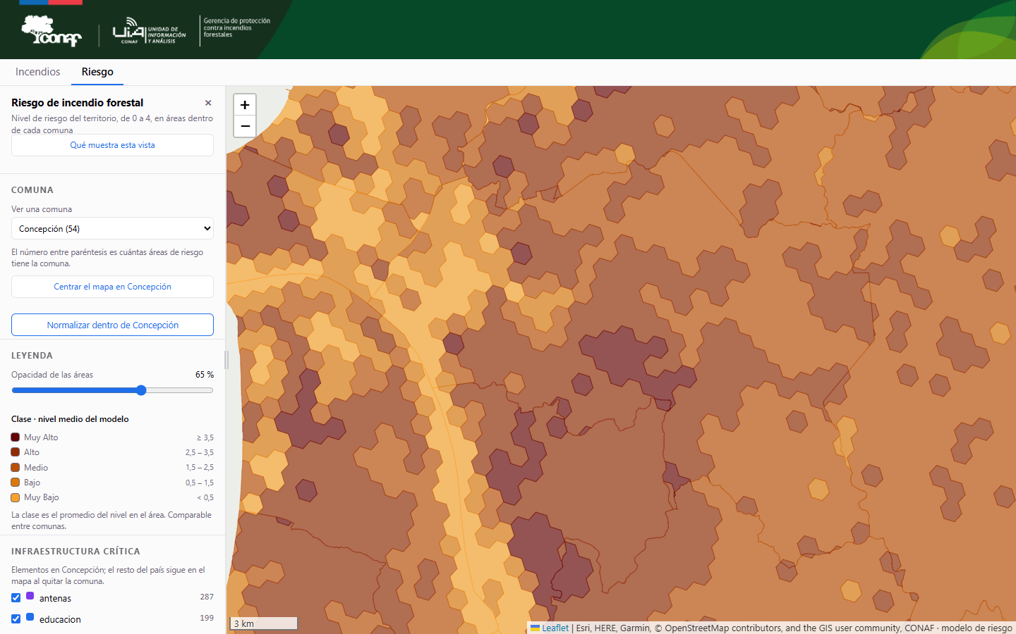
Áreas con la clase SORTEADA por la demo, no la del modelo. La lista de infraestructura muestra claves técnicas (H-01, H-10).
Incendios por líneas eléctricas
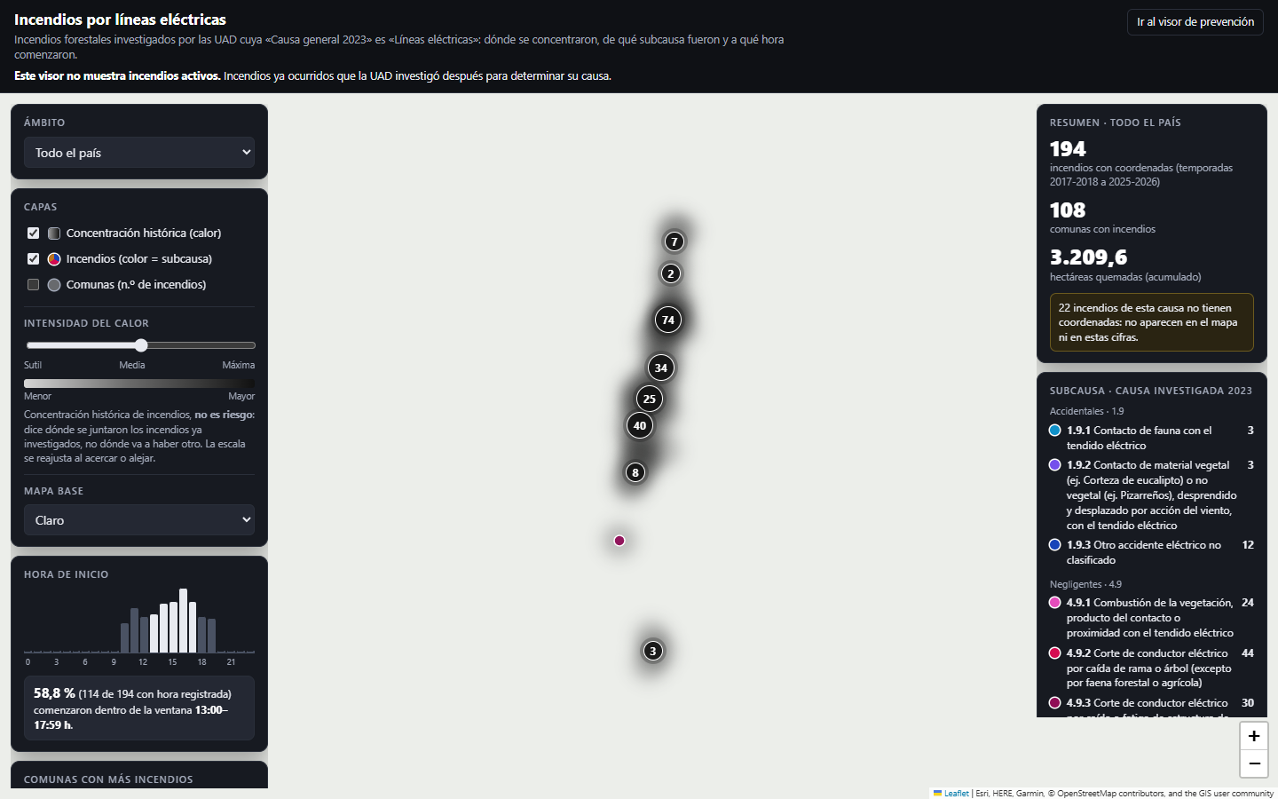
Página aparte: ámbito, capas, hora de inicio, resumen y subcausas. Datos ficticios de demostración; el fondo liso reemplaza al mapa base externo.
Visor en tema oscuro
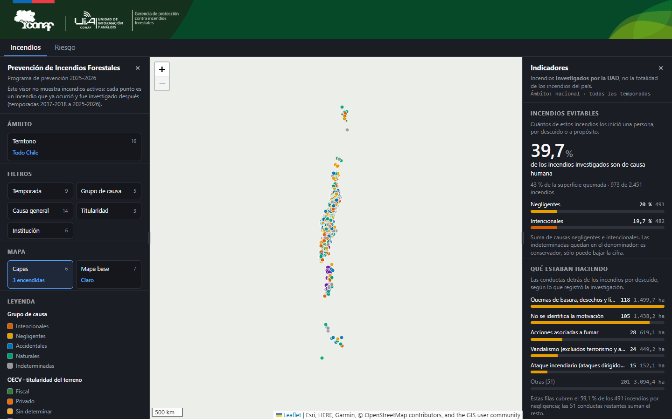
El tema sigue la preferencia del sistema operativo (prefers-color-scheme). Datos ficticios de demostración; el fondo liso reemplaza al mapa base externo.

8. Funcionalidades

8.1 Ingresar al visor
Objetivo: Abrir el visor. No hay puerta de ingreso: es un sitio público (RN-01).
Quién puede utilizarla: Usuario del visor.
Precondiciones:
- Conocer la dirección del visor ([POR VALIDAR]: la publicada en GitHub Pages según CLAUDE.md).
Pasos:
- Abrir la dirección del visor en el navegador.
- Esperar el membrete de CONAF, las pestañas «Incendios» y «Riesgo» y el panel «Prevención de Incendios Forestales».
- Leer el cartel de contexto y pulsar «Entendido», «Ver capas y filtros» o «Ver indicadores».
- Para salir, cerrar la pestaña: no hay sesión que cerrar.
Resultado esperado:
La pestaña Incendios con tres capas encendidas, mapa base Claro y el panel de indicadores abierto.
Validaciones:
- Los parámetros desconocidos de la dirección no rompen la carga (ver H-02 a H-05).
Consideraciones:
- La dirección guarda el estado: se puede marcar como favorito o compartir (RN-03).
Flujos alternativos:
- Entrar directo a la vista Riesgo con ?vista=riesgo.
- Entrar a lineas-electricas.html.

8.2 Consultar los incendios investigados
Objetivo: Ver dónde ocurrieron los incendios investigados por la UAD, filtrar por territorio, temporada y causa, y ver las obras OECV, puntos stand-by, rutas y red vial.
Quién puede utilizarla: Usuario del visor.
Precondiciones:
- Visor abierto en la pestaña «Incendios».
Panel izquierdo con ámbito, filtros, mapa y leyenda; mapa con incendios, OECV y stand-by; indicadores a la derecha; cartel de contexto abajo. Datos ficticios de demostración; el fondo liso reemplaza al mapa base externo.
Pasos:
- En ÁMBITO, pulsar «Territorio» y elegir región, provincia o comuna; «Listo» para cerrar.
- En FILTROS, pulsar «Temporada», «Grupo de causa», «Causa general», «Titularidad» o «Institución» y elegir; cada opción muestra cuántos incendios quedan.
- En MAPA, pulsar «Capas» para encender o apagar las seis capas y «Mapa base» para cambiar el fondo.
- Revisar la LEYENDA: colores por grupo de causa, titularidad OECV y punto stand-by.
- Pulsar un punto o una línea del mapa para abrir su ficha; con teclado, centrar y pulsar Enter (RN-14).
- En la ficha, «Vista satelital» o «Street View» abren Google en el punto; × o Escape la cierran.
- «Quitar el filtro» vuelve a todos los incendios.
Resultado esperado:
El mapa, la leyenda y los indicadores muestran solo lo que cumple el ámbito y los filtros.
Campos de la pantalla:
Campo | ¿Obligatorio? | Regla | Notas
Territorio | No | Región, provincia o comuna de la lista | Por defecto «Todo Chile»
Temporada | No | Una de las 9 temporadas | Por defecto «Todas»
Grupo de causa | No | Intencionales, Negligentes, Accidentales, Naturales, Indeterminadas
Causa general | No | Lista del manifest
Titularidad | No | Privado, Fiscal, Sin determinar | Filtra OECV
Institución | No | Lista del manifest | Filtra OECV

Validaciones:
- Filtros en cascada: las opciones sin incendios con los demás filtros no aparecen (RN-05).
Consideraciones:
- No muestra incendios activos (RN-02).
- La ficha muestra el jefe de brigada y quién investigó (H-06).
- Rutas y red vial se cargan por teselas al acercar.
Restricciones:
- Solo lectura.
Flujos alternativos:
- Abrir el visor con los filtros en la dirección (?region=…&temporada=…).
Mensajes:
Mensaje | Cuándo aparece
Ningún incendio investigado cumple los filtros actuales. | Los filtros dejan cero incendios (panel de indicadores).
No hay ninguna figura en el centro del mapa. Desplázalo con las flechas y vuelve a pulsar Enter. | Enter con el mapa enfocado y sin figura bajo el centro.

8.3 Consultar los indicadores
Objetivo: Leer cifras de los incendios del ámbito: evitables, conductas, cobertura preventiva y series.
Quién puede utilizarla: Usuario del visor.
Precondiciones:
- Visor abierto en la pestaña «Incendios».
Pasos:
- Mirar el panel «Indicadores» a la derecha (o abrirlo con «Ver indicadores»).
- Leer INCENDIOS EVITABLES, QUÉ ESTABAN HACIENDO y COBERTURA PREVENTIVA VS PRESIÓN.
- Desplegar las tablas de detalle para ver las cifras completas.
- Cerrar con × o ajustar su ancho con el tirador.
Resultado esperado:
Indicadores calculados sobre el ámbito y los filtros activos (RN-15).
Consideraciones:
- Las indeterminadas quedan en el denominador: la cifra de evitables es conservadora.

8.4 Descargar el informe con el mapa
Objetivo: Obtener un informe imprimible con el mapa y los indicadores del ámbito.
Quién puede utilizarla: Usuario del visor.
Precondiciones:
- Visor con el ámbito y los filtros deseados.
Pasos:
- Pulsar «Descargar» al pie del panel.
- Pulsar «Informe con el mapa (PDF)».
- En la pestaña que se abre, usar el diálogo de impresión y elegir «Guardar como PDF».
Resultado esperado:
Un informe en una pestaña nueva, listo para imprimir o guardar como PDF.
Consideraciones:
- El navegador puede bloquear la pestaña nueva; hay que permitir ventanas emergentes.
- Las teselas de mapa base que fallen quedan en blanco en el informe.
Mensajes:
Mensaje | Cuándo aparece
Generando el informe… | Mientras se captura el mapa.

8.5 Descargar la imagen del mapa
Objetivo: Guardar el mapa visible como imagen PNG.
Quién puede utilizarla: Usuario del visor.
Precondiciones:
- Visor con el encuadre deseado.
Pasos:
- Pulsar «Descargar».
- Pulsar «Imagen del mapa (PNG)».
- El navegador guarda el archivo.
Resultado esperado:
Un PNG del mapa con las capas visibles.
Consideraciones:
- RN-08: el nombre lleva el ámbito y la fecha.

8.6 Descargar los datos del ámbito
Objetivo: Obtener en CSV o GeoJSON los incendios, OECV, OECV verificado o puntos stand-by del ámbito.
Quién puede utilizarla: Usuario del visor.
Precondiciones:
- Visor con el ámbito y los filtros deseados.
Informe PDF, imagen PNG y datos del ámbito por capa. Datos ficticios de demostración; el fondo liso reemplaza al mapa base externo.
Pasos:
- Pulsar «Descargar».
- En «Datos del ámbito», pulsar CSV o GeoJSON en la fila de la capa.
- Para OECV verificado, encender antes la capa («enciende la capa para poder exportarla»).
- Para el archivo completo sin filtrar, seguir el enlace «archivo publicado».
Resultado esperado:
Archivo <capa>_<ámbito>_<fecha>.csv o .geojson con lo filtrado (RN-08, RN-09).
Validaciones:
- Rutas y Red vial no se exportan: «se sirve por teselas y no hay figuras en el navegador» (RN-10).
Consideraciones:
- El CSV usa «;» y coma decimal (RN-09).

8.7 Compartir esta vista
Objetivo: Copiar un enlace que reproduce capas, filtros y encuadre.
Quién puede utilizarla: Usuario del visor.
Precondiciones:
- Visor con la vista deseada.
«Compartir esta vista» copia el enlace con el estado. Datos ficticios de demostración; el fondo liso reemplaza al mapa base externo.
Pasos:
- Pulsar «Compartir» al pie del panel.
- Pulsar «Compartir esta vista».
- Pegar el enlace donde se necesite.
Resultado esperado:
La dirección actual, con todo el estado, queda copiada (RN-03).
Consideraciones:
- El enlace guarda las capas, los filtros y el encuadre actuales.

8.8 Consultar la información
Objetivo: Saber qué muestra el visor, sus fuentes y quién lo publica.
Quién puede utilizarla: Usuario del visor.
Precondiciones:
- Visor abierto.
Qué muestra el visor, fuentes y procedencia. Datos ficticios de demostración; el fondo liso reemplaza al mapa base externo.
Pasos:
- Pulsar «Información» al pie del panel.
- Leer «Qué muestra este visor», «Fuentes» y «Procedencia».
- Cerrar con «Listo».
Resultado esperado:
Texto de contexto con las ocho fuentes de datos.

8.9 Consultar el riesgo de incendio forestal
Objetivo: Ver el nivel de riesgo del modelo nacional por áreas dentro de una comuna, con la infraestructura crítica.
Quién puede utilizarla: Usuario del visor.
Precondiciones:
- Visor abierto.
Manchas de riesgo de todo el país por teselas (cartografía del modelo publicado). Datos ficticios de demostración; el fondo liso reemplaza al mapa base externo.
Pasos:
- Pulsar la pestaña «Riesgo».
- En COMUNA, elegir una comuna en «Ver una comuna» (el número es la cantidad de áreas).
- Usar «Centrar el mapa en <comuna>» o «Normalizar dentro de <comuna>» (RN-12).
- Ajustar «Opacidad de las áreas» y marcar o desmarcar las familias de INFRAESTRUCTURA CRÍTICA.
- Pulsar un área o un elemento para ver su ficha.
- Leer «Qué muestra esta vista» si hace falta.
Resultado esperado:
Las áreas de la comuna coloreadas por clase de riesgo, con la infraestructura encima.
Consideraciones:
- Sin comuna elegida se ven las manchas de todo el país por teselas (RN-11).
- Las familias de infraestructura aparecen con su clave técnica (H-01).

8.10 Descargar las áreas de riesgo
Objetivo: Obtener las áreas de riesgo de la comuna elegida.
Quién puede utilizarla: Usuario del visor.
Precondiciones:
- Comuna elegida en la vista Riesgo.
Pasos:
- En DESCARGAR del panel de Riesgo, pulsar «Áreas (CSV)» o «Áreas (GeoJSON)».
Resultado esperado:
Archivo con las áreas de la comuna, como en el mapa.
Validaciones:
- Sin comuna los botones están desactivados: «Elige una comuna para descargar sus áreas.»

8.11 Descargar la infraestructura crítica
Objetivo: Obtener los elementos de infraestructura de la comuna elegida.
Quién puede utilizarla: Usuario del visor.
Precondiciones:
- Comuna elegida con infraestructura.
Pasos:
- Pulsar «Infraestructura (CSV)» o «Infraestructura (GeoJSON)».
Resultado esperado:
Archivo con los elementos de las familias marcadas.
Validaciones:
- Desactivado si la comuna no tiene infraestructura.

8.12 Consultar los incendios por líneas eléctricas
Objetivo: Ver dónde, de qué subcausa y a qué hora comenzaron los incendios causados por líneas eléctricas.
Quién puede utilizarla: Usuario del visor.
Precondiciones:
- Conocer la dirección lineas-electricas.html.
Página aparte: ámbito, capas, hora de inicio, resumen y subcausas. Datos ficticios de demostración; el fondo liso reemplaza al mapa base externo.
Pasos:
- Abrir lineas-electricas.html.
- Elegir el ÁMBITO (todo el país o una región).
- Encender CAPAS: concentración histórica, incendios por subcausa, comunas.
- Ajustar INTENSIDAD DEL CALOR y MAPA BASE.
- Leer HORA DE INICIO, COMUNAS CON MÁS INCENDIOS, RESUMEN y SUBCAUSA; tocar una comuna acerca el mapa.
- Volver con «Ir al visor de prevención».
Resultado esperado:
Mapa y cifras de los incendios de causa general «Líneas eléctricas».
Consideraciones:
- Los incendios sin coordenadas no aparecen; la página dice cuántos son.
- La concentración histórica no es riesgo (lo dice la propia página).

9. Archivos y servicios que usa este rol
Método | Ruta | Para qué | Quién puede
GET | data/manifest.json | Capas, dominios de filtros y metadatos | Cualquiera
GET | data/<capa>.geojson | Incendios, OECV, OECV verificado, stand-by, infraestructura | Cualquiera
GET | data/kpis.json | Cifras precalculadas de OECV | Cualquiera
GET (Range) | data/rutas.pmtiles y data/redvial.pmtiles | Teselas de rutas y red vial | Cualquiera
GET | data/riesgo/<cut>.geojson y riesgo/atributos/<cut>.json | Áreas de riesgo de una comuna | Cualquiera
GET (Range) | data/riesgo/teselas/<región>.pmtiles | Manchas de riesgo por región | Cualquiera
GET | Servicios externos de mapas base y Google | Fondo del mapa; vista del punto | Cualquiera

10. Si algo no carga
Síntoma | Significado | Qué implica
Mapa sin fondo | Los mapas base externos no responden | Los datos siguen visibles; cambiar de mapa base.
Capas vacías | No llegó el manifest o la capa | Recargar; si persiste, avisar a soporte.
Riesgo sin áreas | No se eligió comuna o no cargó su archivo | Elegir la comuna de nuevo.

11. Errores frecuentes
Problema | Causa probable | Solución
El mapa se ve sin fondo | Sin acceso a los servidores de mapas base | Revisar la conexión o cambiar de mapa base.
No aparece ningún punto | Filtros que dejan cero incendios | «Quitar el filtro» o revisar la dirección (H-02).
No se abre el informe | Ventanas emergentes bloqueadas | Permitirlas para el sitio.
OECV verificado no se puede exportar | La capa está apagada | Encenderla en «Capas» (RN-10).
Los botones de descarga de Riesgo están grises | No hay comuna elegida | Elegir una comuna.

12. Buenas prácticas
- Usar «Compartir esta vista» en vez de describir los filtros por escrito.
- Leer el ámbito en el encabezado de Indicadores antes de citar una cifra.
- Recordar que los datos son incendios investigados, no todos los incendios ni activos.

13. Preguntas frecuentes
Pregunta | Respuesta
¿Muestra incendios en curso? | No (RN-02).
¿Necesito usuario? | No: el visor es público.
¿Las descargas traen todo? | Traen lo filtrado; el archivo completo está en «archivo publicado».
¿Qué es «Normalizar dentro de»? | Un cambio de colores relativo a la comuna; el dato no cambia (RN-12).

14. Glosario
Término | Significado
UAD | Unidad de Análisis y Diagnóstico de CONAF: investiga la causa de los incendios forestales.
Incendio investigado | Incendio ya ocurrido cuya causa determinó la UAD. No es un incendio activo.
OECV | Obras de Eliminación de Combustible Vegetal: cortafuegos y fajas que frenan el avance del fuego.
Punto stand-by | Posición donde una brigada espera para llegar antes a un incendio.
Temporada | Período de incendios, rotulado como «2024-2025».
Ámbito | El territorio y los filtros activos; lo usan el mapa, los indicadores y las descargas.
Área de riesgo | Polígono del modelo nacional con un nivel de riesgo medio de 0 a 4.
CUT | Código único territorial de una comuna (5 dígitos).
PMTiles | Archivo de teselas que el navegador lee por rangos, sin servidor de mapas.
[POR VALIDAR] | Información que no pudo determinarse leyendo el sistema y requiere confirmación.

